
12- 9
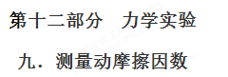
1．（2018福建质检）某同学利用图（a）装置测定滑块与桌面间的动摩擦因数。实验中，钩码通过轻绳拉着滑块在水平桌面上做直线运动，钩码着地后滑块继续运动，打点计时器在纸带上打下一系列的点。取钩码着地后滑块继续运动过程中对应的一段纸带，用刻度尺测出纸带上部分相邻计时点的间距如图（b）。已知交流电源频率为50 Hz，当地的重力加速度为9.80 m/s²。回答下列问题：
图（b）

单位：cm
A
B
1.10
1.21
1.30
1.41
图（a）
滑块
钩码
打点计时器
纸带
轻绳

（1）打点时纸带的________（填“A”或“B”）端靠近滑块。
（2）滑块与桌面间的动摩擦因数为________。（结果保留3位有效数字）
（3）由实验测定的动摩擦因数________（填“大于”“等于”或“小于”）真实值。
【参考答案】 （1）B （2）0.255 （3）大于
【考查内容】本题以“研究匀变速直线运动”学生分组实验为基础，测定动摩擦因数。主要考查匀变速直线运动、动摩擦因数、牛顿运动定律等知识。侧重考查实验能力，要求考生理解测定动摩擦因数实验的原理和方法，分析实验过程，处理实验数据，评价实验误差。体现了获取和处理数据、基于数据得出结论并作出解释等物理核心素养的考查。
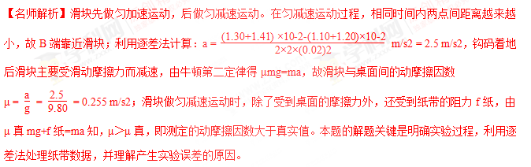
2.（2018金考卷）测定木块与长木板之间的动摩擦因数时，采用如图所示的装置，图中长木板水平固定。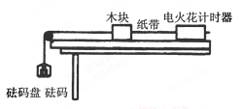
（1）实验过程中，电火花计时器应接在 (选 填“直流”或“交流”)电源上，调整定滑轮高度，使
。
（2）己知重力加速度为g，测得木块的质
量为M ，砝码盘和砝码的总质量为 m ，
木块的加速度为 a ,则木块与长木板间动
摩擦因数 μ= 。
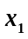（3）如图为木块在水平木板上带动纸带运动打出的一条纸带的一部分，0、1、2、3、4、5、6 为计数点，相邻两计数点间还有4个打点未画出。从纸带上测出 =3.20cm,
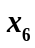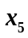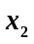=4.52cm, =8.42cm, =9.70cm。则木块加速度大小 = m/s²(保留两位有效数字）。
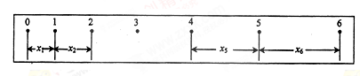
【参考答案】(1)交流电（1分），细线与长木板平行（1分）

（2）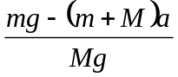（2分），（3）1.3（写成其它数不给分）（2分）
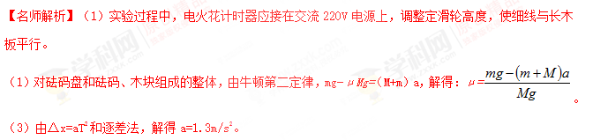
3.（2018江西赣州14县市联考）某兴趣实验小组的同学利用如图所示装置测定物块与木板AD、DE间的动摩擦因数μ₁、μ₂;两块粗糙程度不同的木板AD、DE对接组成斜面和水平面,两木板在D点光滑连接(物块在此处运动不损失机械能),且AD板能绕D点转动。现将物块在AD板上某点由静止释放,滑块将沿AD下滑,最终停在水平板的C点;改变倾角,让物块从不同的高度由静止释放,且每次释放点的连线在同一条竖直线上(以保证图中物块水平投影点B与接点D间距s不变),用刻度尺量出释放点与DE平面的竖直高度差h、释放点与D点的水平距离s, D点与最终静止点C的水平距离x,利用多次测量的数据绘出x-h图像,如图所示,则
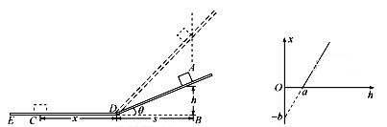
(1)写出x-h的数学表达式 (用μ₁、μ₂、h及s表示);
(2)若实验中s=0.5m, x-h图象的横轴截距a=0.1,纵轴截距b=0.4,则μ₁= , μ₂= 。
【参考答案】(1) 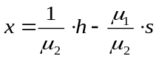 (2) 0. 2； 0.25
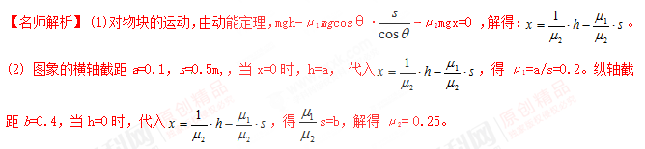
4．（8分）实验小组采用如图甲所示实验装置测量木块与木板间动摩擦因数μ，提供的器材有：带定滑轮的长木板，有凹槽的木块，质量为m₀的钩码若干，打点计时器，电源，纸带，细线等．实验中将部分钩码悬挂在细线下，剩余的钩码放在木块的凹槽中，保持长木板水平，利用打出的纸带测量木块的加速度．
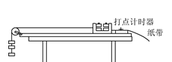
(1) 正确进行实验操作，得到一条纸带。纸带的一部分如左图所示，纸带上两相邻计数点的时间间隔为T=0．10s。该同学将纸带从每个计数点处截断，得到6条短纸带，再把6条短纸带的下端对齐贴在纸上，以纸带下端为横轴建立直角坐标系，并将刻度尺边缘紧靠纵轴，其示数如右图所示。则打下计数点“2”时小车的速度大小为____________m/s；小车的加速度大小为___________ m/s²(结果均保留两位有效数字)
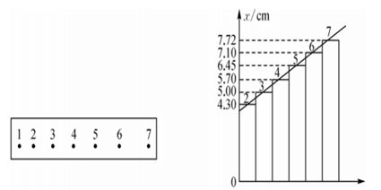
(2) 将木块凹槽中的钩码逐个添加到细线下端，改变悬挂钩码的总质量m，测得相应的加速度a，作出a－m图象如图所示．已知当地重力加速度g＝9.8 m/s²，则木块与木板间动摩擦因数μ＝________(保留两位有效数字)；μ的测量值________(选填“大于”“小于”或“等于”)真实值。
(3) 实验中________(选填“需要”或“不需要”)满足悬挂钩码总质量远小于木块和槽中钩码总质量．
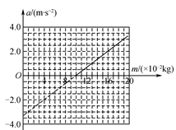
【参考答案】（1）0.47m/s；0.70m/s²；（2）0.34；大于；（3）不需要
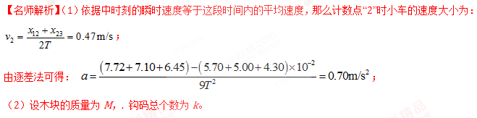根据牛顿第二定律有， 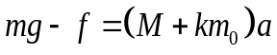， 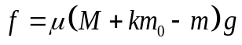，联立可解得加速度为：
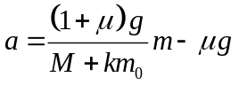，由图可知，当m=0时，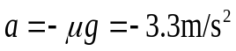，则木块与木板间动摩擦因数μ＝0.34。
因滑轮与轴承、细线间有摩擦，纸带与打点计时器间有摩擦，所以测量值大于真实值。
（3）实验中没有采用细线拉力等于重力，所以不需要满足悬挂钩码总质量远小于木块和槽中钩码总质量．
5.(2016·湖北襄阳调研)某同学用如图甲的装置来测定滑块与导轨间的动摩擦因数。在气垫导轨上安装了两个光电门1、2，滑块上固定一遮光条，滑块用细线跨过定滑轮与钩码相连。
(1)用游标卡尺测遮光条的宽度d，图乙中游标卡尺读数为________cm。滑块在轨道上做匀加速运动时，先后通过光电门1、2所用的时间分别为t₁、t₂，两光电门间的距离为L，用d、t₁、t₂、L表示滑块运动的加速度a＝________。
(2)要使细线中拉力近似等于钩码重力，滑块质量M与钩码质量m应满足________关系。
(3)满足(2)后，调整气垫导轨水平，断开气源时，测得滑块在轨道上运动的加速度为a₁；不改变钩码的质量，接通气源，测得滑块在轨道上运动的加速度为a₂，用a₁、a₂、g表示滑块与导轨间的动摩擦因数μ＝________。
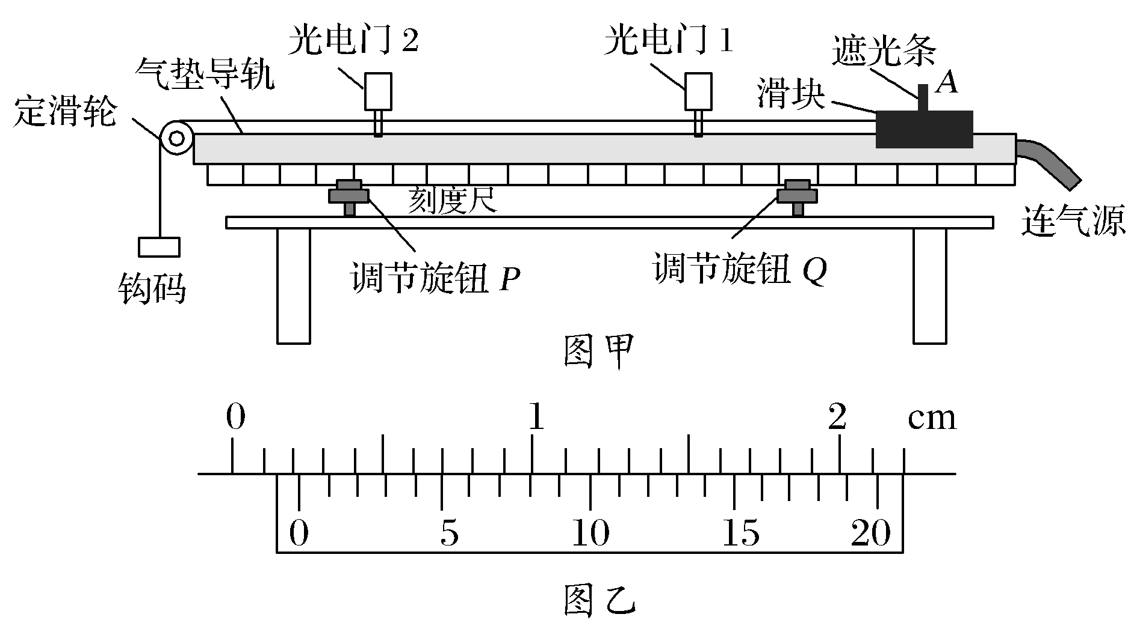
【参考答案】(1)0.225 (－) (2)M远远大于m (3)
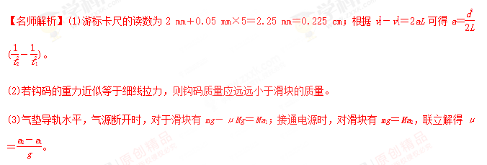
6．测量小物块Q与平板P之间动摩擦因数的实验装置如图所示。AB是半径足够大的、光滑的四分之一圆弧轨道，与水平固定放置的P板的上表面BC在B点相切，C点在水平地面的垂直投影为C′。重力加速度大小为g。实验步骤如下：
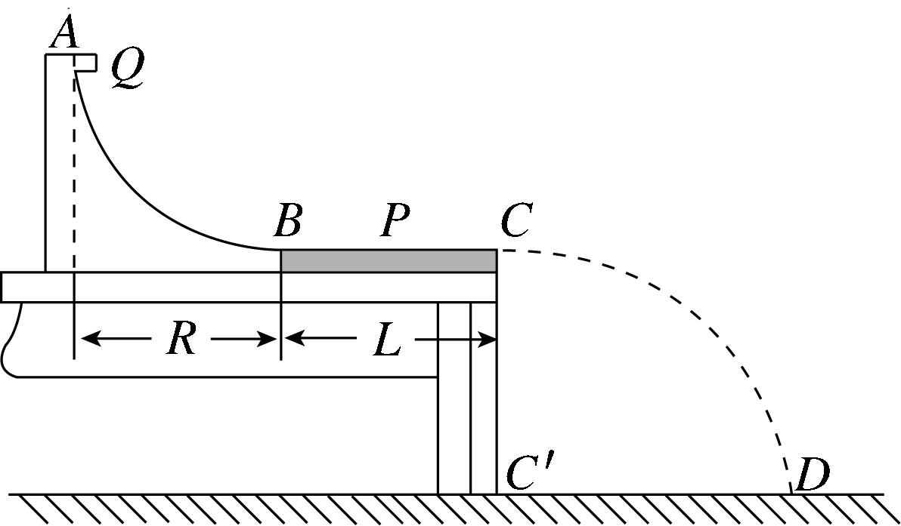
①用天平称出物块Q的质量m；[来源:学。科。网Z。X。X。K]
②测量出轨道AB的半径R、BC的长度L和CC′的长度h；
③将物块Q在A点从静止释放，在物块Q落地处标记其落地点D；
④重复步骤③，共做10次；
⑤将10个落地点用一个尽量小的圆围住，用米尺测量圆心到C′的距离s。[来源:Z#xx#k.Com]
(1)用实验中的测量量表示：
①物块Q到达B点时的动能E_{kB}＝________________________________________；
②物块Q到达C点时的动能E_{kC}＝________________________________________；
③在物块Q从B运动到C的过程中，物块Q克服摩擦力做的功WF_{f}＝___________；
④物块Q与平板P之间的动摩擦因数μ＝___________________________________。[来源:学科网ZXXK]
(2)回答下列问题：
①实验步骤④⑤的目的是_____________________________________________；
②已知实验测得的μ值比实际值偏大，其原因除了实验中测量的误差之外，其它的可能是_____________________________________。(写出一个可能的原因即可)
【名师解析】(1)①从A到B的过程中，由动能定理可得E_{kB}＝mgR
②从C到D过程中，物块做平抛运动，
竖直方向上 h＝gt²
水平方向上s＝v_{C}t
解得v_{C}＝s
故E_{kC}＝mv＝
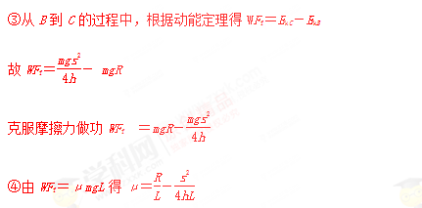
(2)①实验步骤④⑤是重复步骤③，目的是多次测量减小实验误差；②产生的误差可能是圆弧轨道存在误差(或接缝B处不平滑等)。
【参考答案】(1)①mgR ② ③mgR－ ④－ (2)①减小实验结果的误差；②圆弧轨道存在误差(或接缝B处不平滑等)
7.为了测量木块与木板间的动摩擦因数μ，某小组使用位移传感器设计了如图甲所示实验装置，让木块从倾斜木板上一点A由静止释放，位移传感器可以测出木块到传感器的距离．位移传感器连接计算机，描绘出滑块相对传感器的位移x随时间t变化的规律，如图乙所示．【版权所有：21教育】
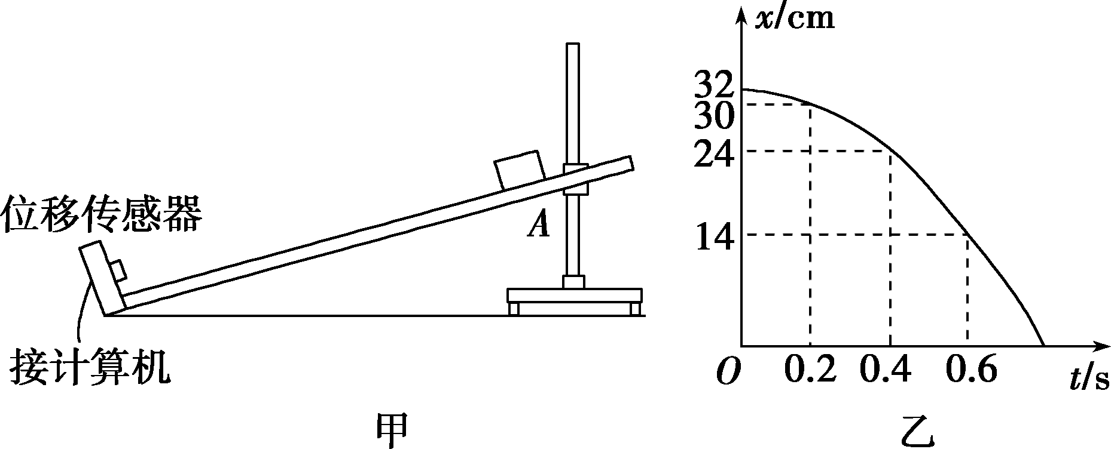
(1)根据上述图线，计算0.4 s时木块的速度v＝________m/s，木块的加速度a＝________m/s².
(2)为了测定动摩擦因数μ，还需要测量的量是__________________________．(已知当地的重力加速度为g)
(3)为了提高木块与木板间动摩擦因数μ的测量精度，下列措施可行的是________．
A．A点与传感器距离适当大些
B．木板的倾角越大越好
C．选择体积较大的空心木块
D．传感器开始计时的时刻必须是木块从A点释放的时刻
【参考答案】(1)0.4 1
(2)倾斜木板与水平面的夹角(或者A点到位移传感器的高度) (3)A
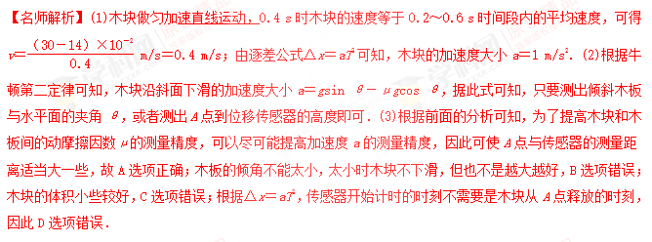
8．(2016·湖北襄阳调研)(6分)某同学用如图甲的装置来测定滑块与导轨间的动摩擦因数。在气垫导轨上安装了两个光电门1、2，滑块上固定一遮光条，滑块用细线跨过定滑轮与钩码相连。
(1)用游标卡尺测遮光条的宽度d，图乙中游标卡尺读数为________cm。滑块在轨道上做匀加速运动时，先后通过光电门1、2所用的时间分别为t₁、t₂，两光电门间的距离为L，用d、t₁、t₂、L表示滑块运动的加速度a＝________。
(2)要使细线中拉力近似等于钩码重力，滑块质量M与钩码质量m应满足________关系。
(3)满足(2)后，调整气垫导轨水平，断开气源时，测得滑块在轨道上运动的加速度为a₁；不改变钩码的质量，接通气源，测得滑块在轨道上运动的加速度为a₂，用a₁、a₂、g表示滑块与导轨间的动摩擦因数μ＝________。
【名师解析】(1)游标卡尺的读数为2 mm＋0.05 mm×5＝2.25 mm＝0.225 cm；根据v－v＝2aL可得a＝(－)。
(2)若钩码的重力近似等于细线拉力，则钩码质量应远远小于滑块的质量。
(3)气垫导轨水平，气源断开时，对于滑块有mg－μMg＝Ma₁；接通电源时，对滑块有mg＝Ma₂，联立解得μ＝。
【参考答案】(1)0.225 (－) (2)M远远大于m (3)
9.（2016·湖南郴州二模）如下图示的器材是：木质轨道（其倾斜部分倾角较大，水平部分足够长）、小铁块、两枚图钉、一根细线、一个万能量角器（万能角度尺又被称为角度规、游标角度尺和万能量角器，它是利用游标卡尺读数原理来直接测量工件角度或进行划线的一种角度量具，其主尺刻线每格为1°，游标的刻线总与主尺相差1°，如游标为30格是取主尺的29°等分，其读数方法与游标卡尺一样）。只用上述器材就可以测定小铁块与木质轨道间的动摩擦因数。实验步骤是：
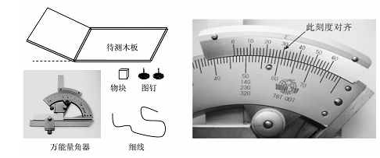
(1)将小铁块从倾斜轨道上的一固定位置由静止释放，让小铁块能下滑到水平轨道上。
(2)由图钉把细线钉在小铁块的起、终点处并拉直。
(3)用万能量角器测量 。（先用文字说明再用字母表示）那么测得小铁块与木质轨道间的动摩擦因数可表示为μ=____ 。
(4)若万能量角器的示数如图所示，则所测角度的读数为
【参考答案】（3）细线与水平面之间的夹角θ， tanθ
（4）46°30’ （或46.5°）
【名师解析】设倾斜平面与水平面夹角为α，倾斜轨道上的一固定位置到最低点在水平面投影长度为L₁，由动能定理，mg L₁tanα-μmgcosα·L₁/cosα-μmg（L- L₁）=0，
设h= L₁tanα,解得μ=h/L。
用万能量角器测量细线与水平面之间的夹角θ，则μ=tanθ。
根据游标卡尺读数规则，则所测角度的读数为46°30’ (46.5°)。
10.(10分)某物理兴趣小组想测量一滑块与木板间的动摩擦因数，他们将木板制作成如图9甲所示的斜面和平面，倾斜木板PM与水平木板PN通过P点处一段小圆弧相连接。将滑块从斜面上由静止释放，滑块带动纸带运动，当滑块运动至P点时，立即将木板PM放平，使其不影响打点效果，打出的纸带如图乙所示，O为打下的第一个点。经过测量，纸带每相邻两计数点间的距离为x₁＝1.99 cm，x₂＝6.01 cm，x₃＝9.99 cm，x₄＝14.01 cm，x₅＝17.25 cm，x₆＝16.00 cm，x₇＝14.00 cm，x₈＝12.01 cm，x₉＝9.99 cm；已知打点计时器的打点周期为0.02 s，图乙中每相邻两计数点间还有四个点没有画出，重力加速度g＝9.8 m/s²。
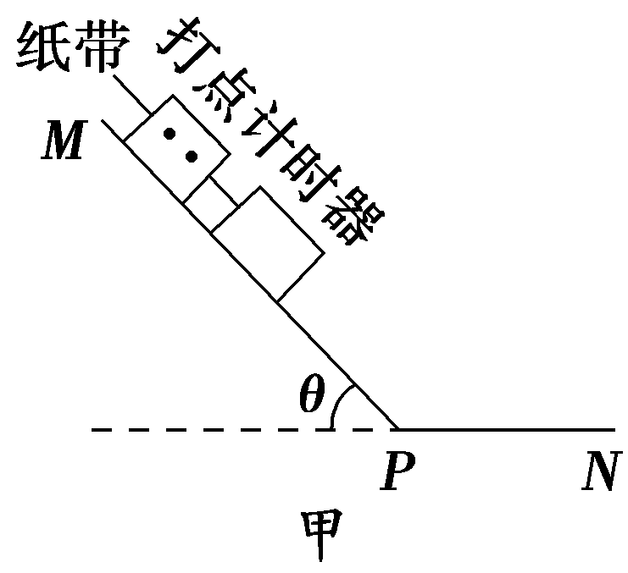
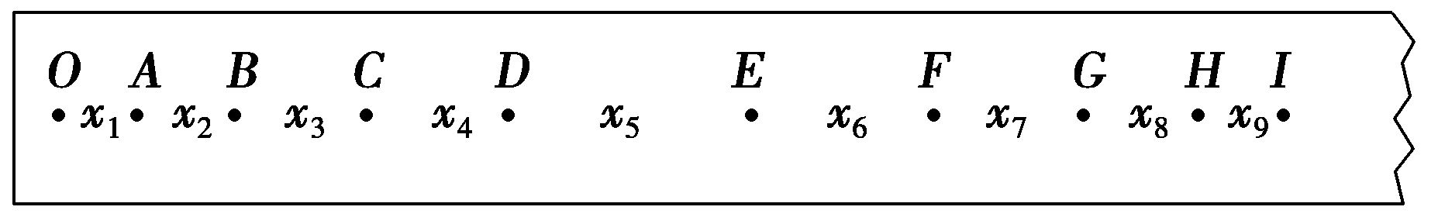
乙
图9
(1)打点C时滑块的速度为________m/s。
(2)滑块与木板间的动摩擦因数等于________。(计算结果保留一位小数)
(3)滑块释放点距离斜面底端P的距离为________cm。
【参考答案】(1)1.2 (2)0.2 (3)40.5
【名师解析】(1)v_{C}＝＝1.2 m/s。(2)由纸带上EI段数据易得，滑块减速时的加速度大小为a＝＝2.0 m/s²，又a＝μg，所以μ＝0.2。(3)观察纸带可以得出在DE段的某时刻滑块到达斜面底端P点，且滑块在斜面上的加速度为a_{斜}＝＝4.0 m/s²，v_{F}＝＝1.5 m/s，假设从打下D点到滑块运动到P点的时间为t_{DP}，则从打下C点到滑块运动到P点的时间为T＋t_{DP}，滑块由P点运动到打下F点的时间为2T－t_{DP}，则有v_{P}＝v_{C}＋a_{斜}(T＋t_{DP})＝v_{F}＋a(2T－t_{DP})，解得t_{DP}＝0.05 s，故滑块在斜面运动时间为t_{斜}＝0.45 s，所以x＝a_{斜}t＝0.405 m＝40.5 cm。
11．图为测量物块与水平桌面之间动摩擦因数的实验装置示意图。实验步骤如下：
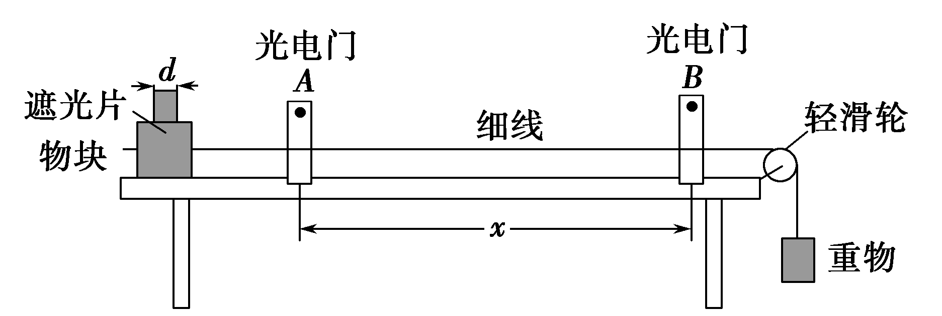
①用天平测量物块和遮光片的总质量M，重物的质量m，用游标卡尺测量遮光片的宽度d，用米尺测量两光电门之间的距离x；
②调整轻滑轮，使细线水平；
③让物块从光电门A的左侧由静止释放，用数字毫秒计分别测出遮光片经过光电门A和光电门B所用的时间Δt_{A}和Δt_{B}，求出加速度a；
④多次重复步骤③，求a的平均值a；
⑤根据上述实验数据求出动摩擦因数μ。
回答下列问题：
(1) 测量d时，某次游标卡尺(主尺的最小分度为1 mm)的示数如图8所示。其读数为 cm。[来源:学科网]
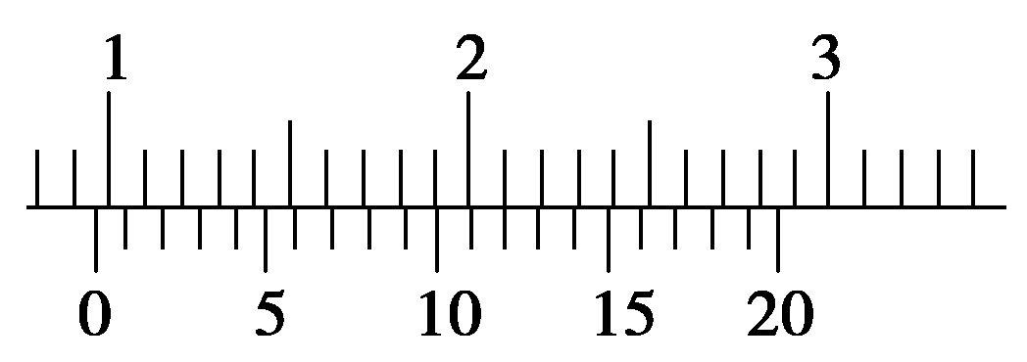
图8
(2)物块的加速度a可用d、x、Δt_{A}和Δt_{B}表示为a＝ 。
(3)动摩擦因数μ可用M、m、a和重力加速度g表示为μ＝ 。
(4)如果细线没有调整到水平，由此引起的误差属于 (填“偶然误差”或“系统误差”)。
【参考答案】 (1)0.960 (2)[()²－()²]
(3) (4)系统误差
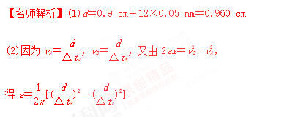 [来源:学*科*网Z*X*X*K]
(3)设细线上的拉力为F_{T}，则mg－F_{T}＝ma，F_{T}－μMg＝Ma
两式联立得μ＝
(4)细线没有调整到水平，属于实验方法粗略，这样会引起系统误差。
12. (2015··苏州质检)为了测量木块与木板间的动摩擦因数μ，某小组使用位移传感器设计了如图甲所示实验装置，让木块从倾斜木板上一点A由静止释放，位移传感器可以测出木块到传感器的距离．位移传感器连接计算机，描绘出滑块相对传感器的位移x随时间t变化的规律，如图乙所示．【版权所有：21教育】
(1)根据上述图线，计算0.4 s时木块的速度v＝________m/s，木块的加速度a＝________m/s².
(2)为了测定动摩擦因数μ，还需要测量的量是__________________________．(已知当地的重力加速度为g)
(3)为了提高木块与木板间动摩擦因数μ的测量精度，下列措施可行的是________．
A．A点与传感器距离适当大些
B．木板的倾角越大越好
C．选择体积较大的空心木块
D．传感器开始计时的时刻必须是木块从A点释放的时刻
【参考答案】(1)0.4 1
(2)倾斜木板与水平面的夹角(或者A点到位移传感器的高度) (3)A
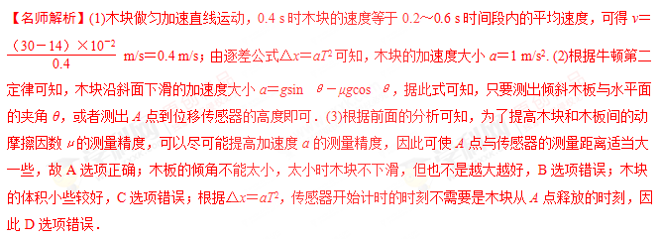
13．为了测定一小球与水平桌面之间的动摩擦因数，某同学设置了如图甲所示的实验装置：水平桌面左端固定一个竖直放置的光滑圆弧轨道，圆弧轨道底端与水平桌面相切于C点，桌面CD长 L＝1 m，高h₂＝0.5 m．实验步骤如下：【来源：21·世纪·教育·网】
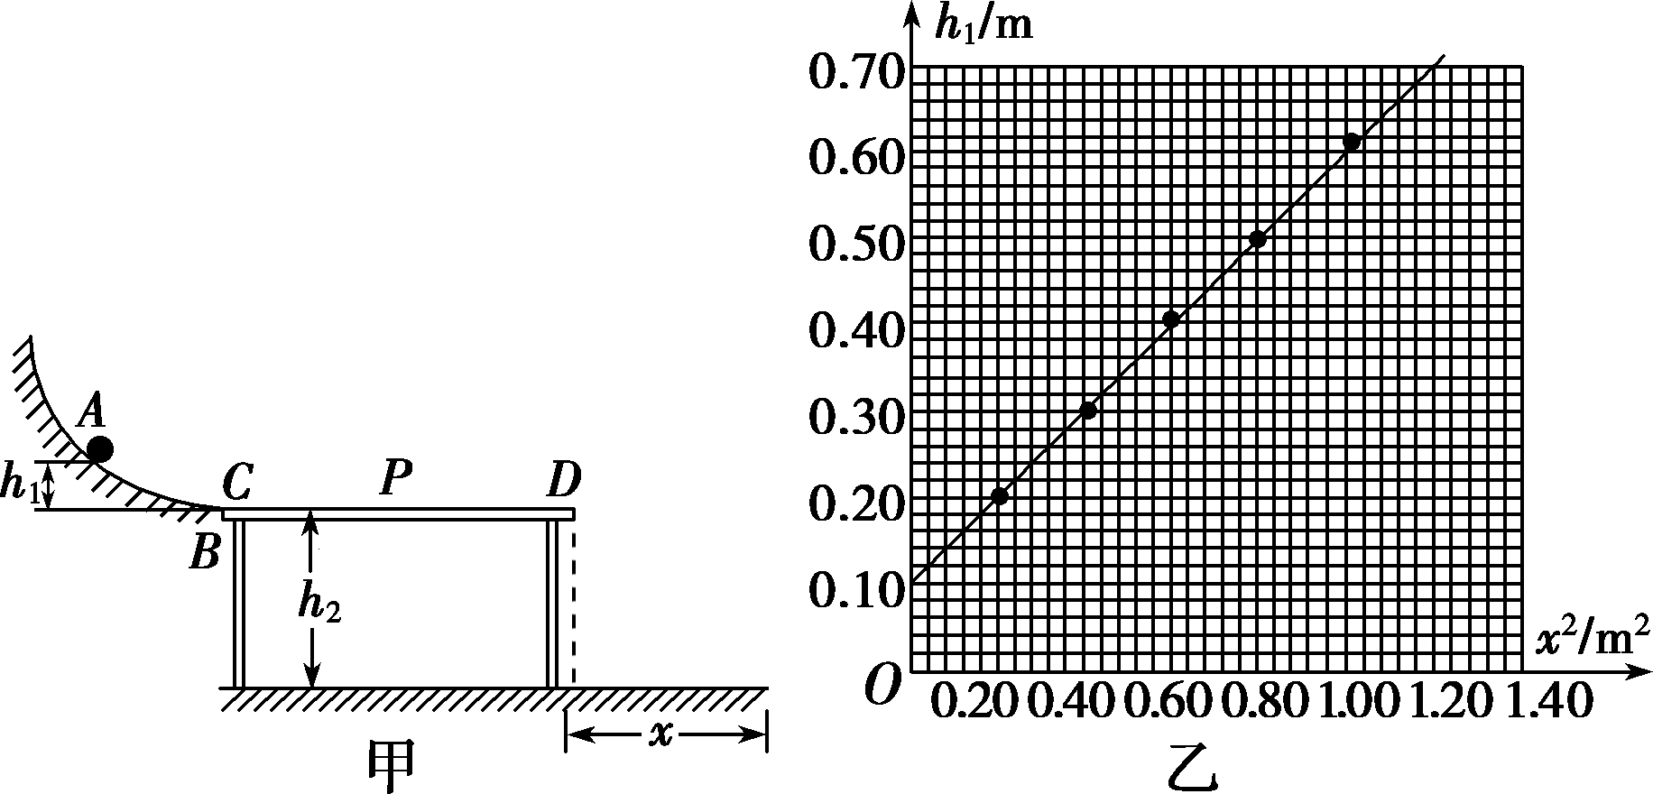
①将小球从圆弧轨道上由静止释放，通过水平桌面后从D点飞出做平抛运动，最后落到水平地面上，设小球从D点飞落到水平地面后用刻度尺测出小球落地的水平距离为x.
②改变小球在圆弧轨道面的高度h₁，然后多次重复实验步骤①.
试分析下列问题：
(1)试写出小球经过D点时的速度v_{D}与x的关系表达式v_{D}＝________．
(2)根据实验所得到的数据最后作出了如图乙所示的图象，根据该图象求得小球与水平桌面之间的动摩擦因数μ＝________．21·世纪*教育网
【参考答案】(1)x(5分) (2)0.1(5分)
